Design ontmoet efficiëntie: pronorm en Hettich ontwikkelen nieuw schuif-/frontladesysteem
Gezamenlijk inspelen op vragen uit de markt

Hoe maak je van twee goed werkende schuif-/front-ladesystemen één? Pronorm en Hettich hebben samen deze en andere vragen aangepakt en proTech X ontwikkeld, een schuif-/frontladesysteem dat voldoet aan de hoge designstandaarden van de Duitse keukenfabrikant en tegelijkertijd het productieproces naar een aanzienlijk efficiënter niveau tilt. Op de interne tentoonstelling bij pronorm in Vlotho van 20-26. Het nieuwe proTech X schuif-/frontladesysteem gaat op 1 september 2025 in première.

De redenen van pronorm om over te stappen op een ander ladesysteem waren divers en veeleisend. Daniel Schwarz, hoofd productontwikkeling bij pronorm, legt uit waarom: "De tijdgeest en de markteisen zijn veranderd. Daarom zochten we een ladesysteem met een bijzonder slank, lineair ontwerp dat ook geschikt was voor industriële productie. Het zou ons ook de mogelijkheid moeten bieden om al onze productlijnen met verschillende ontwerpvarianten binnen één systeem in kaart te brengen." De vereisten kwamen precies op het juiste moment, want Hettich heeft speciaal voor geautomatiseerde productie-processen een ladesysteem ontwikkeld dat in bijna elk systeem kan worden geïntegreerd, ongeacht de machine.
Succesvol ontwikkelingspartnerschap
pronorm en Hettich hebben een lange en succesvolle samenwerking. "We realiseerden ons al snel dat het ExeoTech schuif-/frontladesysteem van Hettich de perfecte basis bood voor een exclusieve aanpassing aan onze behoeften", zegt
Daniel Schwarz. "Ten eerste waren we onder de indruk van het platformconcept, waardoor de Actro YOU ladegeleider, die we al gebruiken, gecombineerd kan worden met verschillende ExeoTech schuif-/frontlades. Aan de andere kant is de goed doordachte montage van de lade en het uitstekende laadvermogen dat mogelijk is. Ondanks het slanke ontwerp is de stabiliteit extreem hoog," vervolgt hij. Na ongeveer 1,5 jaar gezamenlijke ontwikkeling staat de marktintroductie van
proTech X voor de deur. Alle keukens in de pronorm-showroom in Vlotho zijn al omgebouwd naar het nieuwe schuif-/frontlade-systeem voor de première op de Küchenmeile.

Designvarianten geïnstalleerd als speciale show
pronorm presenteert het enige 11 mm smalle schuif-/frontlade-systeem in de kleuren antraciet en titanium en in de varianten proTech X pure als standaard met gesloten frames, proTech X glassCase met glazen frame en proTech X pureMaxi met een framehoogte van 251 mm. Voor de speciale show in de pronorm-showroom heeft Hettich een tentoonstelling ontworpen met speciaal vervaardigde korpussen als een soort carrousel, die alle mogelijkheden van ladeontwerp en eenvoudige montage aan de vakhandel presenteert.

Efficiëntiewinst in productie
Tests tijdens de introductiefase hebben al aangetoond dat de serieproductie later efficiënter zal verlopen. De praktijkervaring met het ombouwen van de keukens in de eigen tentoonstelling voor de beurs is ook erg positief voor pronorm. Een extra efficiëntiewinst voor pronorm is de eliminatie van dubbele opslag voor systemen met twee schuif-/frontladen. De sterke punten van ExeoTech van Hettich zijn de hoge mate van automatisering van het ladesysteem in combinatie met het geavanceerde ontwerp en het montagegemak. Dit is op dit moment uniek op de markt. pronorm heeft dit onderkend en zich verzekerd van deze voorsprong.

U kunt het onderstaande fotomateriaal via https://web.hettich.com/nl-nl/pers.jsp:
downloaden.

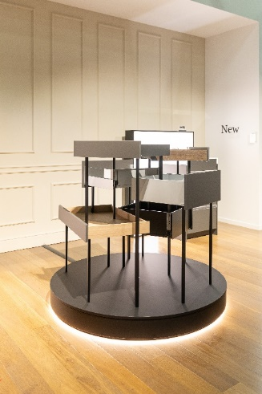
422025_a
Pronorm presenteert het nieuwe proTech X schuif-/frontladesysteem op de Küchenmeile 2025. Alle mogelijke ontwerpvarianten kunnen door de vakhandel worden ontdekt op de door Hettich ontworpen tentoonstelling. Foto: Hettich

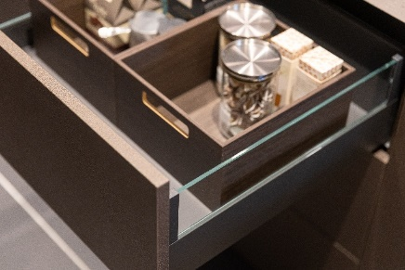
422025_b
Puur design staat centraal bij het nieuwe proTech X schuif-/frontlade-systeem van pronorm, dat indruk maakt met zijn frames die slechts
11 mm smal zijn. Hier getoond in de elegante proTech X glassCase versie met glazen frame. Foto: Hettich

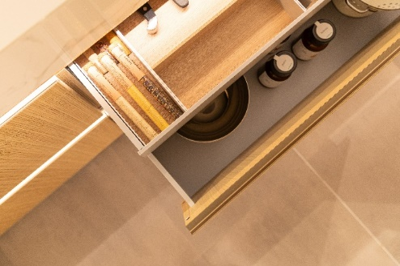
422025_c
pronorm biedt zijn proTech X schuif-/frontladesysteem aan in de kleuren antraciet en titanium. Dit maakt het mogelijk om de wensen van keukenkopers in elke designrichting te vervullen. De standaardversie proTech X pure in titanium harmonieert perfect met lichte houttinten. Foto: Hettich

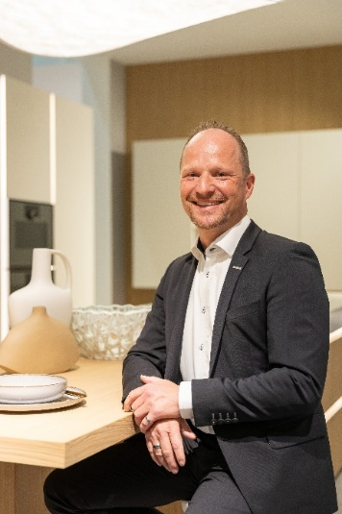
422025_d
Daniel Schwarz, hoofd productontwikkeling bij pronorm, begeleidde samen met Hettich het ontwikkelingsproces van het proTech X schuif-/frontladesysteem en kijkt uit naar de marktintroductie. Foto: Hettich

Over Hettich
Hettich werd in 1888 opgericht en behoort tegenwoordig wereldwijd tot de grootste en succesvolste producenten van meubelbeslag. De hoofdvestiging van het familiebedrijf is in Kirchlengern, in het meubelcentrum van Oost-Westfalen. Ongeveer 8.400 collega's werken samen om onze toekomstbestendige oplossingen in meer dan 100 landen te leveren. Het merk Hettich biedt met haar ondernemingsbelofte 'It's all in Hettich' een uitgebreid portfolio dat wereldwijd consequent is afgestemd op de behoeften van de klanten. De hoogste prioriteit ligt daarbij altijd al op duurzaam handelen met aandacht voor sociale, maatschappelijke en ecologische aspecten. www.hettich.com

